PROFİL
- ELLE GİRİLEN ÖĞRENCİLERİN İMZA KISIMLARI HEM GİRİLEN FORMDA VAR HEMDE TELEFONA GİDİYOR. FAKAT TELEFONA GİDEN MESAJDA KARŞI TARAF İMZA ATSA BİLE SİSTEME YÜKLENMİYOR. KAYIT FORMUNDA HALA İMZA BEKLENİYOR YAZIYOR.
- TELEFON 0 İLE BAŞLAMALI YAZIYOR AMA SİSTEM 5XX ŞEKLİNDE İSTİYOR.
- CHESS.COM BULMACALARI HALA ÇEKMİYOR.
- LİCHESS BULMACALARI ADMİN PROFİLDE GÖZÜKMÜYOR ÖĞRENCİ PROFİLİNDE İSE BULMACA YÖNETİMİNDEN ÇEKTİĞİMİZ BULMACALAR GÖZÜKÜYOR KENDİ ÇÖZDÜKLERİ GÖZÜKMÜYOR.
- ÖDEME ANA FİNANS TABLOSUNDAKİ RENKLER ÇOK BELİRGİN DEĞİL
- PROFİL DÜZENLEME KISMINDA KARDEŞ İNDİRİMİ KISMINA % İNDİRİM VEYA TUTAR İNDİRİM KISMI GİRİLMELİ ÖRNEK 3500 TUTAR İNDİRİM 500 OTOMATİK 3000 TL OLMALI , BURSLU ÖĞRENCİ SEÇİLDİĞİNDE TÜM ÜCRET KALKMALI ÜCRET YERİNDE BURSLU YAZMALI.
- YENİ BRANŞ EKLEMEDE FİYATI KALDIRILMALI. ( GRUPTA ZATEN VAR)
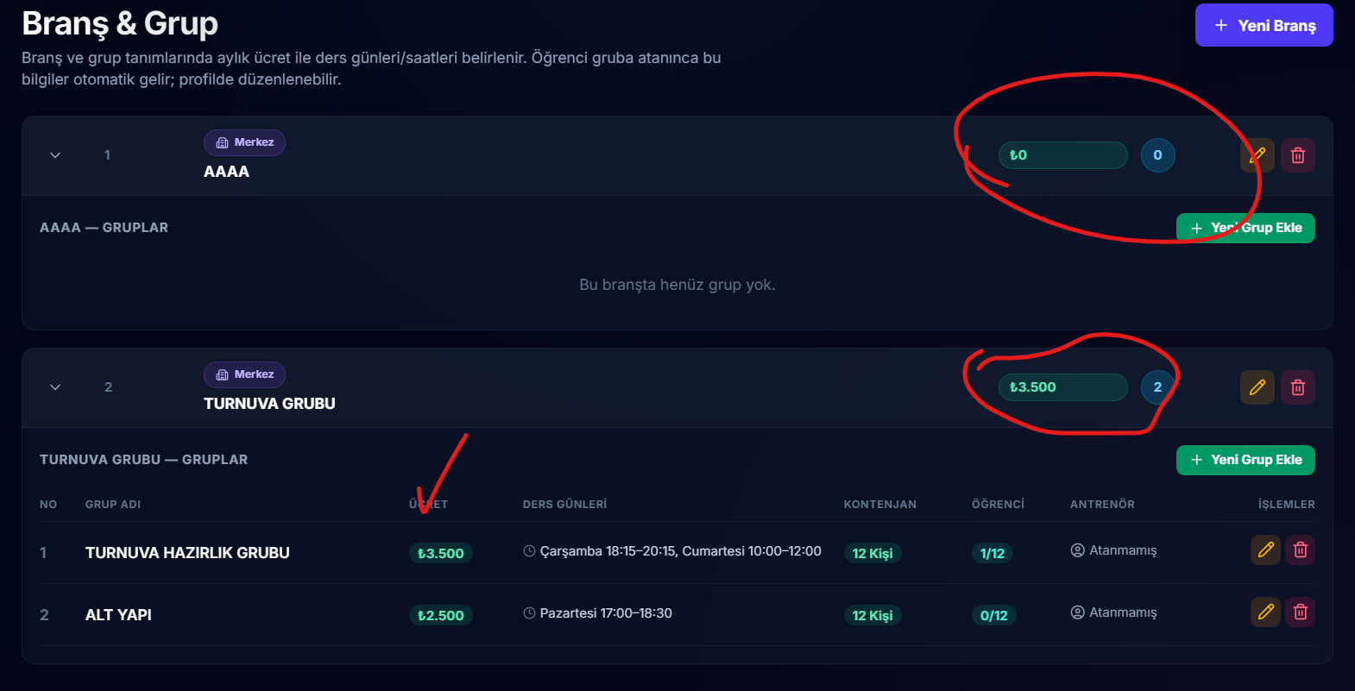

BULMACA YÖNETİMİ
BULMACA YÖNETİMİNDE SORU ÇEKİYOR AMA SORU İÇERİĞİ HATALI. ÖRNEK 1400-1900 PUAN ARASI MATE YAZIYORUM. 3 HAMLEDE MAT YAZIYOR AMA SORUDA 3 HAMLEDE MAT YOK.
BULMACA YÖNETİMİ EDİTÖR KISMINDAKİ TAHTA KÜÇÜLTÜLMELİ , ANALİZ MOTORU BURADA DOĞRU ÇALIŞMIYOR (ESKİ ANALİZ GİBİ)

ÇALIŞMA
- ÇALIŞMA EDİTÖR GÖRSEL HATALI
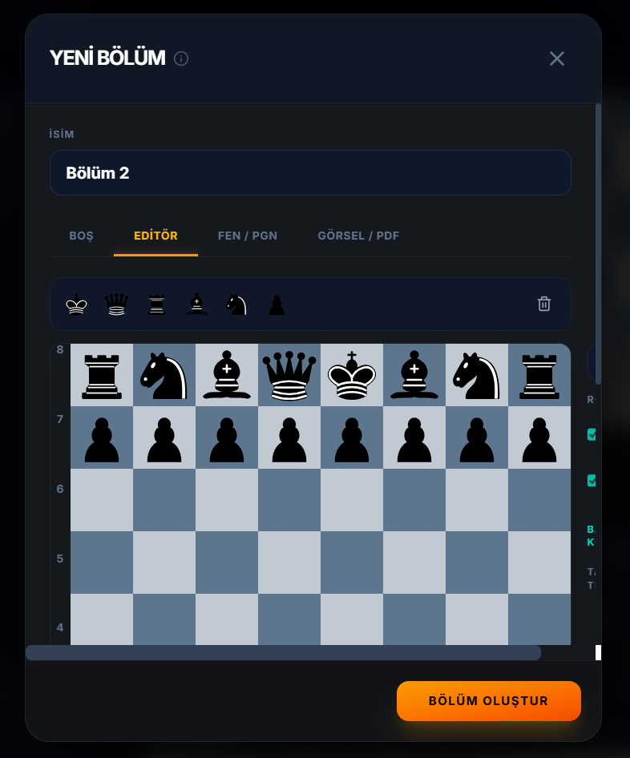
- PGN DOSYASI ( TOPLU EKLEME ) ÖNCEDEN VARDI SİLİNMİŞ
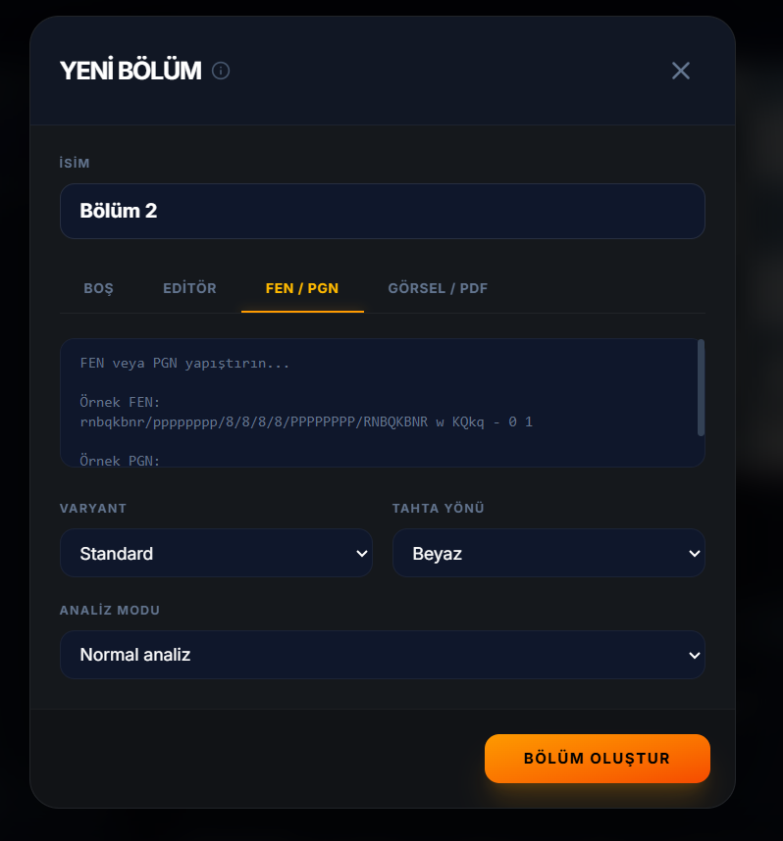
- ANALİZ HAMLE ÖNİZLEME SABİT YERDE OLMALI (LİCHESS KONTROL) VE BOYUTU BİRAZ BÜYÜTÜLMELİ ( EKRAN DIŞINA KAYIYOR.)
- MOTOR ÇÖKME SORUNU DEVAM EDİYOR.
- ANALİZ GRAFİĞİNDE ANLIK KARARSIZLIK
- ÇALIŞMALARDA GÖRSEL YÜKLEME YÜKLEMİYOR. SEÇME 1 TANE VEYA HEPSİ VAR SORU 1-3-5 GİBİ FARKLI BİRDEN FAZLA SEÇME SEÇENEĞİ OLMALI
- SEMBOLLER TAHTADA (TAŞLARIN SAĞ ÜSTÜNDE) ÇOK KÜÇÜK VE ŞEKİLSİZ LİCHESSTEKİ GİBİ OLMALI
- SİSTEM ÇÖKMESİ VE ANADEVAM YOLU YAPMA DEVAM EDİYOR. İLK HAMLEYE GERİ DÖNMEDE SÜREKLİ TEKRARLIYOR HATA VERİYOR.

ÖDEV YÖNETİMİ
LİCHESS: DOĞRU VE YANLIŞ HER 1 SORUDA 9 AR 9 AR ARTIYOR. 1 SORU DOĞRU İSE 9 DOĞRU 1 SORU YANLIŞ İSE 9 YANLIŞ OLARAK GÖSTERİYOR. (BULMACA KISMI)
CHESS.COM: HİÇ VERİ ÇEKMİYOR. (BULMACA KISMI)
MAÇ KISMINDA ADMİN SAYFASINDA GÖZÜKMÜYOR AMA ÖĞRENCİ SAYFASINDA DOĞRU SAYIYOR.

GÜN SEÇME HALA YOK. YENİ ÖDEV GİRİLDİĞİNDE ESKİ ÖDEV OTOMATİK İPTAL OLMALI. SİSTEM KARIŞIYOR. ÖĞRENCİ PROFİLİNDE ÖDEV BİTİR VB OLMAMALI SİSTEM OTOMATİK ALGILAMALI SAYAÇ GÜN BİTENE KADAR SAYMAYA DEVAM ETMELİ YENİ GÜNE GEÇTİĞİNDE O GÜN BİTMELİ.
ÖDEV VERİLME VE VERİ ÇEKME KISMI BU ŞEKİLDE OLMALI.
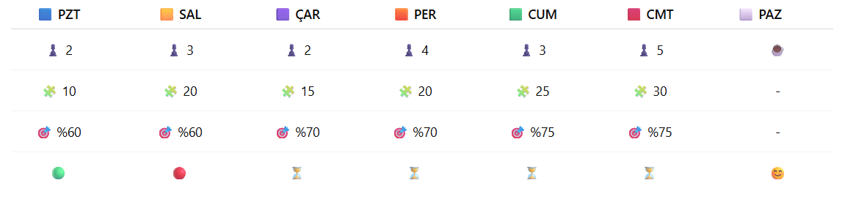
Öğrencide ve velide bu şekilde gün gün kendini görmeli bununla ilgili analiz alınabilmeli.
SAĞ TARAFTA TÜM ÖDEVLER GÖZÜKMÜYOR. YENİ EKLENEN ALANIN ALTINDA KALIYOR.
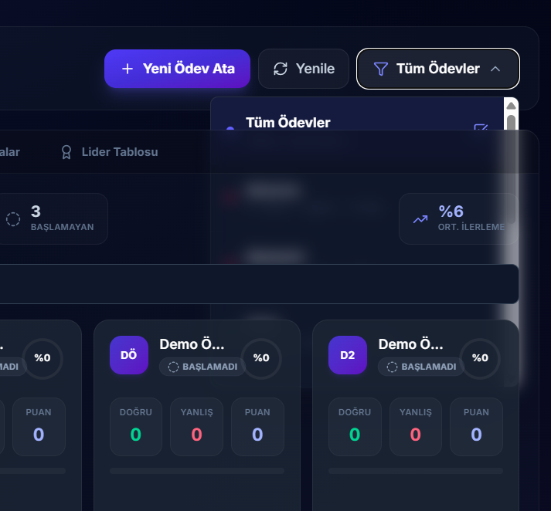
ÖDEV YÖNETİMDE HAFTALIK VERİ HATALI
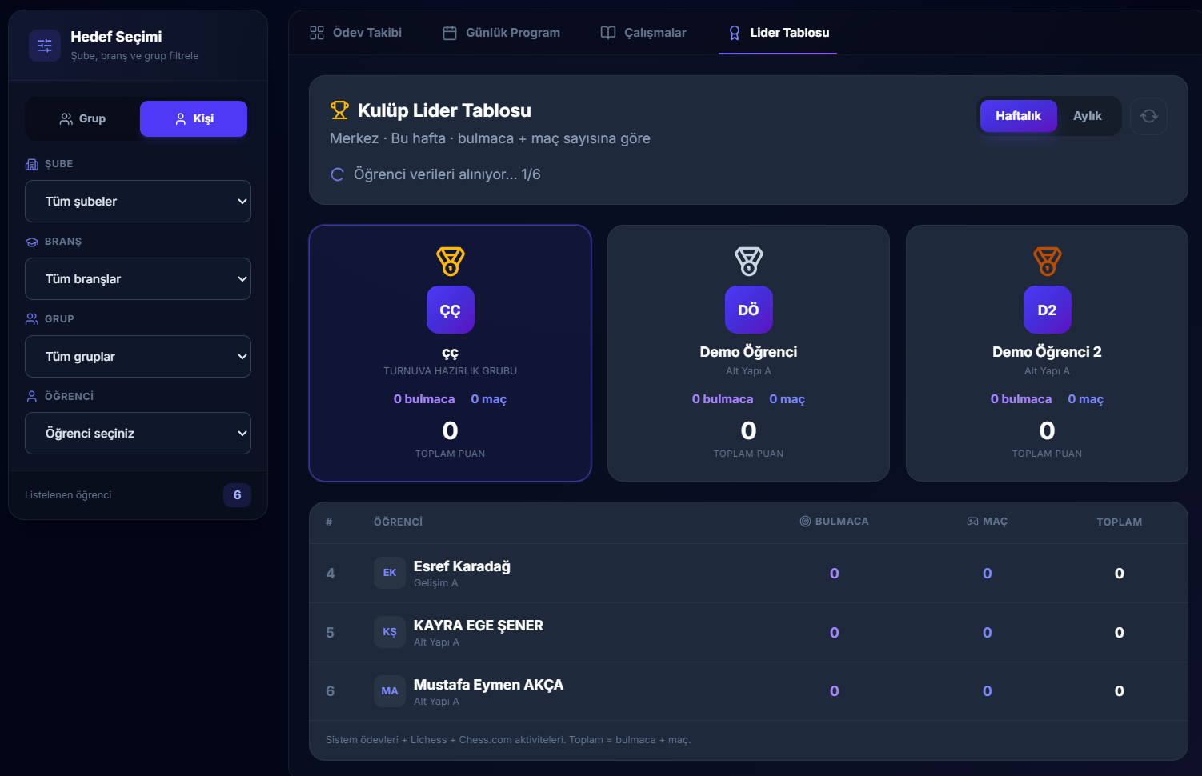
AYLIK VERİDE DE CHESS.COM VERİLERİNİ ALMIYOR.
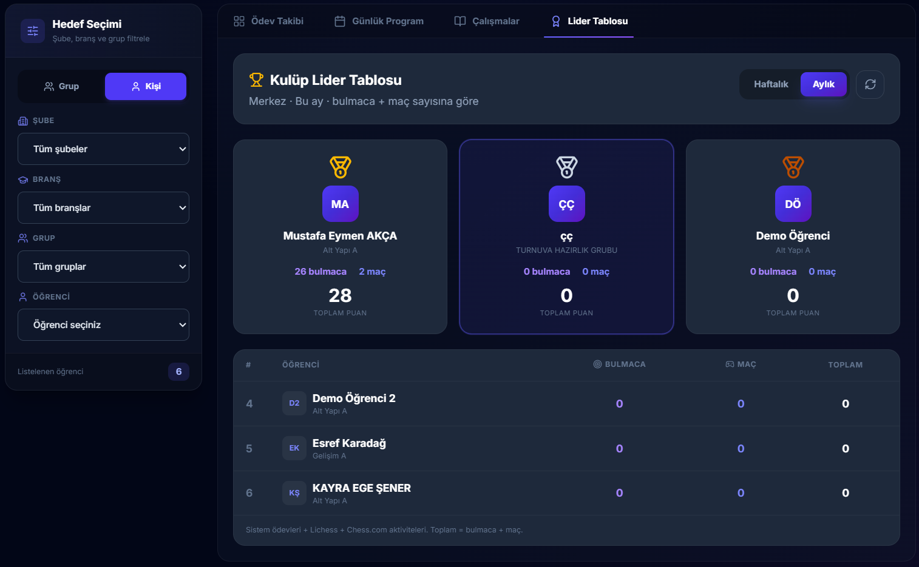
LİDER TABLOSU SEKMESİNDE AYLIK VERİLERDE HATALI
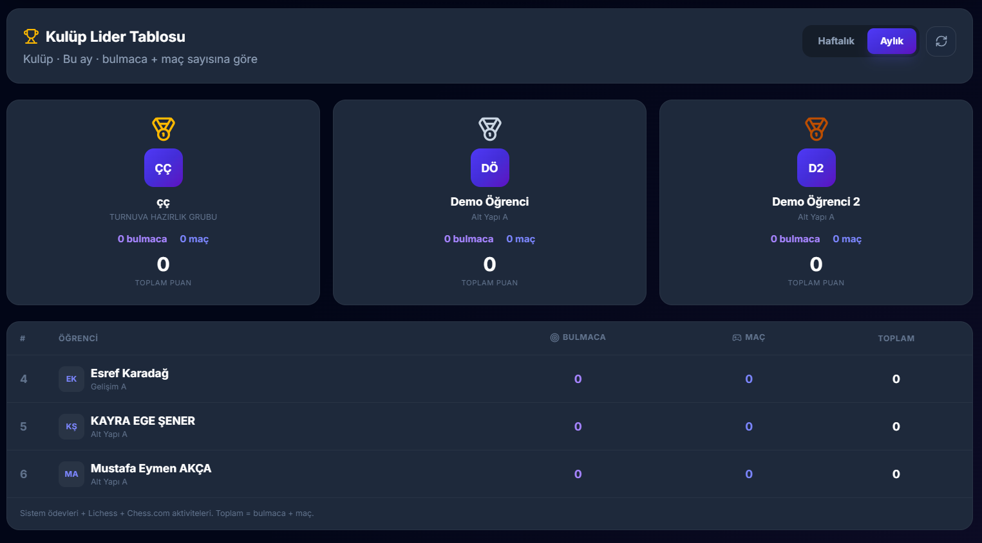
- LİDERLİK TABLOSU SAATLİK OTOMATİK GÜNCELLENMELİ ( 13.00 – 14.00 – 15.00 GİBİ)
- LİDER TABLOSUNDA VERİLERİN PUANLARI AYARLANMALI ; ÖRNEK HER DOĞRU BULMACA 1 PUAN VERMELİ FAKAT YANLIŞ BULMACA ÇÖZÜMLERİ PUAN VERMEMELİ , MAÇLARDA KAZANILAN MAÇLAR 10 PUAN VERMELİ BERABERLİKLER 5 KAYIPLAR 1 GİBİ.
- ÖĞRENCİ PROFİLİNDE SADECE İLK 5 VE KENDİ SIRALAMASI GÖZÜKMELİ. TÜM ÖĞRENCİ LİSTESİ HERKESTE GÖZÜKMEMELİ SADECE ADMİN VE ANRENÖR (AYARLANMALI) TÜM SIRALAMAYI GÖRMELİ

CANLI DERS
- ÖNİZLEME VAR TIKLAYINCA OYNAMIYOR
- TAHTA BOYUTU % ÇALIŞMIYOR. GÖRSEL BİRAZ KABA ÖZELLİKLE ANALİZ ÇUBUĞU
- MOTOR ÇÖKMEYE DEVAM EDİYOR.
- CANLI DERSTE YOKLAMA ALINMA KISMI EKLENMELİ
- KOVUN YAZISI DERSTEN ÇIKARIN İLE DEĞİŞSİN
- DERSTEN ÇIKARILAN ÖĞRENCİ TEKRAR ALINABİLİNİR OLSUN , MÜMKÜNSE ZOOMDAKİ BEKLEME ODASI GİBİ OLSUN VE ÖĞRENCİLER İLK GİRDİĞİNDE O BEKLEME ODASINDA BEKLETİLSİN ÖĞRETMEN KABUL ETSİN.
- YENİ BİR CANLI DERS AÇILDIĞINDA EĞİTMENİN AÇTIĞI ESKİ DERSLER OTOMATİK SİLİNSİN VEYA DERSİ BİTİR DEDİĞİNDE HİÇ BİR CANLI DERS ORDA GÖZÜKMESİN.
- ŞUAN CANLI DERSTE OYNATILAN TAHTALAR ORTAK KABUL EDİLİYOR. AYNI ANDA 2 ÖĞRETMEN DERS YAPARKEN TAHTALAR BAĞIMSIZ OLMALI.
- ÖĞRENCİ MİKROFONU KENDİ AÇIP KAPATABİLSİN AMA BU AYAR SEÇMELİ OLSUN. EĞİTMEN SEÇENEĞİ SEÇTİĞİNDE SADECE SÖZ ALARAK AÇABİLSİN , SÖZ İSTEME VE SÖZ VERME BUTONLARI EKLENSİN. ( ŞUAN EĞİTMEN MİKROFONA TIKLADIĞI AN AÇILIYOR AMA ÖĞRENCİ O AN MÜSAİT OLMAYABİLİR ) (VİDEOLARDA VAR )
- MİKROFON ÇOK AKTİF ÇALIŞIYOR MOUSE SESLERİNİ BİLE ALIYOR. MÜMKÜNSE GÜRÜLTÜ ENGELLEME EKLENSİN.
- EĞİTMEN DERS ANLATIRKEN ÇOCUKLARI GÖREBİLSİN (FOTOĞRAFTA TASARIM OLARAK ATMAYA ÇALIŞACAĞIM.) AYNI ZAMANDA AYAR SEKMELERİ AÇILABİLİR PENCERE ŞEKLİNDE OLSUN.
- ÖĞRENCİ DERSE İLK KATILDIĞINDA ÖĞRENCİ ANALİZ PANELİ KAPALI OLMASINA RAĞMEN ANALİZİ GÖRÜYOR AÇIP KAPATILDIĞINDA DÜZELİYOR. ( VİDEODA VAR)
- CANLI DERS TAHTA KISMI GEÇ GELİYOR , DONMA OLUYOR VE HAMLE DEĞİŞTİRİLEMİYOR. ( VİDEODA VAR)
- 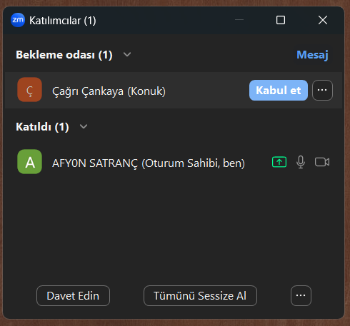 BEKLEME ODASI
- 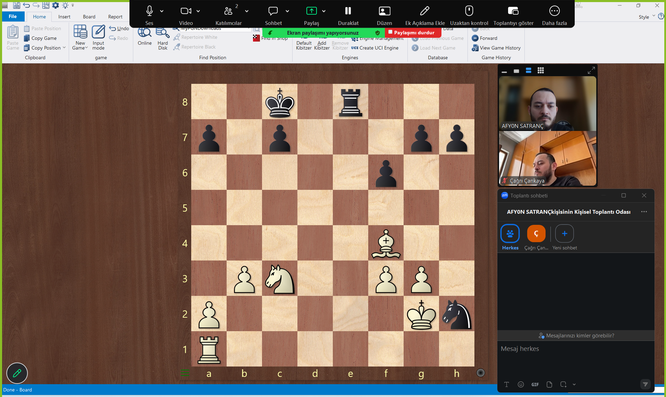
- SOHBET KISIMLARI VE VİDEO KISIMLARI BU ŞEKİLDE SABİT GÖZÜKMELİ ( ÖZEL SOHBET FOTOĞRAFTAKİ GİBİ OLMALI)
- 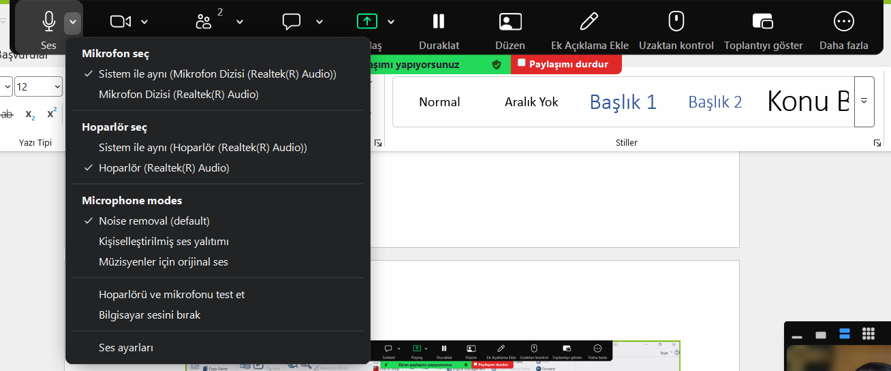
- TÜM AYARLAMALAR (SES AÇMA KAPATMA SÖZ VERME SOHBET VB) BU ŞEKİLDE AÇILABİLİR OLMALI DERSİN HAKİMİYETİ İÇİN ÖNEMLİ
- FOTOĞRAFTAKİ GİBİ SES VE KAMERA ( 1 DEN FAZLA OLABİLİR AYARLANABİLİR OLURSA İYİ OLUR)
- ÖĞRENCİ KISMINDADA PANELLER AÇILINIRKEN DERSİ GÖRMESİNE ENGEL OLMAMALI.

ANALİZ
- LOTUS CHESS YAZILARI KALDIRILMALI
- LOTUS CHESS ANALİZLERİ GÜZEL OLMUŞ , EĞER YAPILABİLİRSE ÖĞRENCİLERE HATALARI SORULABİLİR. ÖRNEK; Ka7 yanlış, doğru hamle Kb7 öğrenciye sadece tahtada oynadığı hamle yanlış olarak yazacak doğru seçeneği bulması istenecek. Kb7 bulunca sıradaki hatasına geçecek.
- 1 OYUNDA GÜZEL ÇALIŞMIŞTI FAKAT GÜNCEL MAÇ YAPIP DENEDİĞİMDE BU ŞEKİLDE HATA ALDIM. MAÇ UZUN VE ÇOK HATALI MAÇLARDA DA AYNI HATAYI VERİYOR.
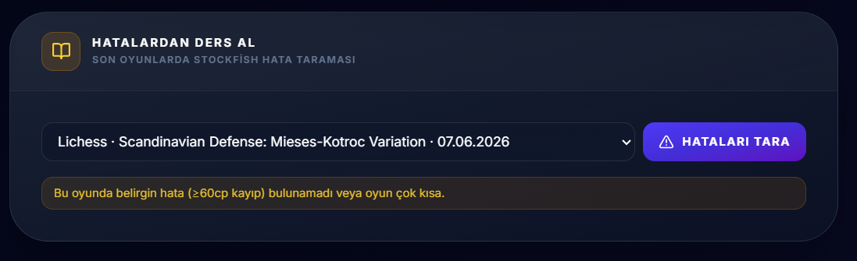
Hatalı olan ve uzun olan oyunlarda da hata veriyor.

